#### **DE SANTIAGO A LISBOA** (C-482)

**08 días / 07 noches**

**Salidas: jueves**

**Visitando: Santiago de Compostela, Vigo, Oporto, Coímbra, Lisboa**

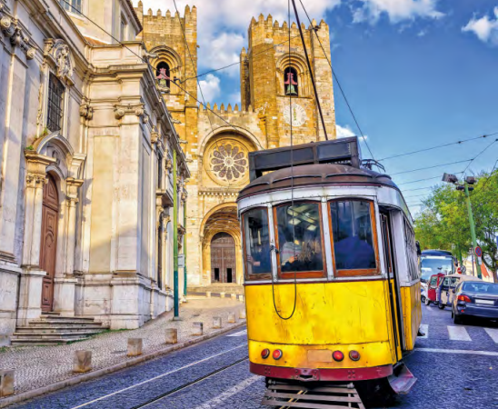

#### **DÍA 01 SANTIAGO DE COMPOSTELA**

Llegada a Santiago de Compostela, y traslado por su cuenta al hotel. **Cena y alojamiento.**

#### **DIA 02 SANTIAGO - RIAS BAJAS - VIGO (90 kms)**

**Desayuno** y salida hacia las Rías Bajas, a través de espléndidos y espectaculares paisajes, con breve parada en la Isla de La Toja. Parada en O Grove, para realizar opcionalmente un recorrido en catamarán y ver el cultivo de ostras y mejillones, con degustación de mejillón y vino de ribeiro. Continuación a Vigo, tiempo libre. Posibilidad de realizar en opcional, una visita a Santa Tecla. **Cena y alojamiento.**

#### **DIA 03 VIGO - VIANA DO CASTELO – BRAGA - OPORTO (220 kms)**

**Desayuno.** Cruzando la frontera con Portugal llegaremos a Viana do Castelo, población ubicada entre la desembocadura del rio Miño y Oporto. Tiempo libre para visitar el casco antiguo con calles adoquinadas y edificios blasonados. Continuaremos hacia Braga, conocida como la ciudad de los arzobispos y la tercera ciudad más poblada de Portugal. Tiempo libre. Salida a Oporto. **Alojamiento.**

#### **DIA 04 OPORTO**

**Desayuno. Visita panorámica** de Oporto, ciudad declarada Patrimonio de la Humanidad, con la catedral, la bolsa, iglesia de Santa Clara para finalizar en una bodega local donde degustaremos su mundialmente conocido "vino de Porto". Resto del tiempo libre. **Alojamiento.**

#### **DIA 05 OPORTO - COIMBRA (120 kms)**

**Desayuno.** Salida hacia Coimbra, ciudad sede de una de las Universidades más antiguas de Europa y cuna del Fado. **Almuerzo.** Tiempo libre. **Alojamiento.**

#### **DIA 06 COIMBRA – FATIMA - LISBOA (222 kms)**

**Desayuno** y salida hacia Fátima, importante centro de peregrinación. Tiempo libre para visitar la Basílica y posteriormente continuación hacia Lisboa, capital de Portugal. Por la noche visita opcional a un espectáculo de Fado, típica música y canciones portuguesas. **Alojamiento.**

#### **DIA 07 LISBOA**

**Alojamiento y desayuno.** Por la mañana **visita panorámica** de esta bella ciudad, situada en la desembocadura del río Tajo: Mirador del Parque, Plaza de Eduardo VII, Plaza del Rossio, Avenida da Liberdade, Barrio Madragoa (donde nació el Fado), continuaremos al Barrio de Belem, con su famosa Torre de Belem, Monumento a los Navegante y Monasterio de los Jerónimos. Tarde libre. Recomendamos realizar una excursión opcional a Sintra, Cascais, Estoril.

#### **DIA 08 LISBOA**

**Desayuno.** Traslado por su cuenta al aeropuerto para abordar el vuelo con destino a casa.

Sin costo adicional, ofrecemos la posibilidad de traslado a Madrid en nuestro autobús.

**FIN DE NUESTROS SERVICIOS…**

|  |  |
| --- | --- |
| **TARIFA POR PERSONA EN USD** | |
| **OCUPACION** | **TARIFA** |
| **DOBLE** | **1275** |
| **SENCILLA** | **1665** |
| **SUPLMENTO JUL, AGO, SEP, OCT** | **85** |

**VIGENCIA: 27MAR – 23 OCT. 2025**

# **EL PRECIO INCLUYE**

* Autocar de lujo con Wi-FI gratuito
* Guía acompañante.
* Visita con guía local en Oporto y Lisboa.
* Desayuno buffet
* 01 almuerzo y 2 cenas.
* Seguro turístico.
* Visita a una bodega con degustación de vino.
* Tasas Municipales en Oporto y Lisboa.

|  |  |
| --- | --- |
| **HOTELES PREVISTOS O SIMILARES** | |
| **CIUDAD** | **HOTEL** |
| **SANTIAGO** | **OCA PUERTA DEL CAMINO** |
| **VIGO** | **HESPERIA VIGO** |
| **OPORTO** | **HOLIDAY INN PORTO GAIA** |
| **COIMBRA** | **COIMBRA AFFILIATED BY MELIÁ** |
| **LISBOA** | **LUTECIA** |